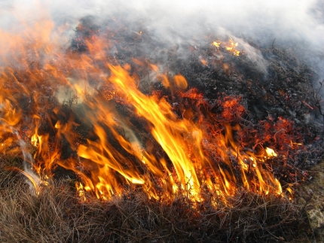
Осторожно, природные пожары!
Чтобы избежать возникновения пожаров, необходимо соблюдать правила поведения в лесу.

Что делать в зоне природного пожара: - если вы находитесь вблизи пожара, то определите направление ветра и распространения огня; - выходите из опасной зоны только вдоль распространения пожара; - бегите вдоль фронта огня; - не обгоняйте природный пожар; - для преодоления нехватки кислорода пригнитесь к земле; - дышите через мокрый платок или смоченную одежду; - если невозможно уйти от пожара, войдите в водоем или накройтесь мокрой одеждой, окунитесь в ближайший водоем.
Правила безопасного тушения небольшого пожара: - почувствовав запах дыма, определите, что и где горит; - приняв решение тушить небольшой пожар, пошлите за помощью; - при небольшом пожаре заливайте огонь водой из ближайшего водоема или засыпайте его землей; - сметайте пламя 1,5-2-метровым пучком из веток лиственных деревьев, мокрой одеждой, плотной тканью; - небольшой огонь на земле затаптывайте, не давайте ему перекинуться на деревья; - не уходите, пока не убедитесь, что огонь потушен.
В пожароопасный сезон в лесу и на полях недопустимо: - пользоваться открытым огнем; - бросать горящие спички, окурки;- оставлять промасленный или пропитанный горючими веществами обтирочный материал; - заправлять горючим баки двигателей, использовать неисправные машины, курить или пользоваться открытым огнем вблизи машин, заправляемых горючим; - оставлять бутылки или осколки стекла, так как они способны сработать как зажигательные линзы; - выжигать траву под деревьями, на лесных полянах, прогалинах, а также стерню и солому на полях, в лесу; - разводить костры в хвойных молодняках, на торфяниках, лесосеках, в местах с сухой травой, под кронами деревьев, а также на участках поврежденного леса; - разведение костров допускается на площадках, окаймленных минерализованной (очищенной до почвы) полосой шириной не менее полуметра; - по истечении надобности костер должен быть тщательно засыпан землей или залит водой до полного прекращения тления.
Виновные в нарушении этих правил несут дисциплинарную, административную или уголовную ответственность.

В случае проведения эвакуации пункт посадки населения находится по адресу: магазин «Продукты» ул. Береговая
Не забывайте, что пожар проще предотвратить, чем потом, рискуя жизнью, его тушить.
Единый телефон спасения – 112

